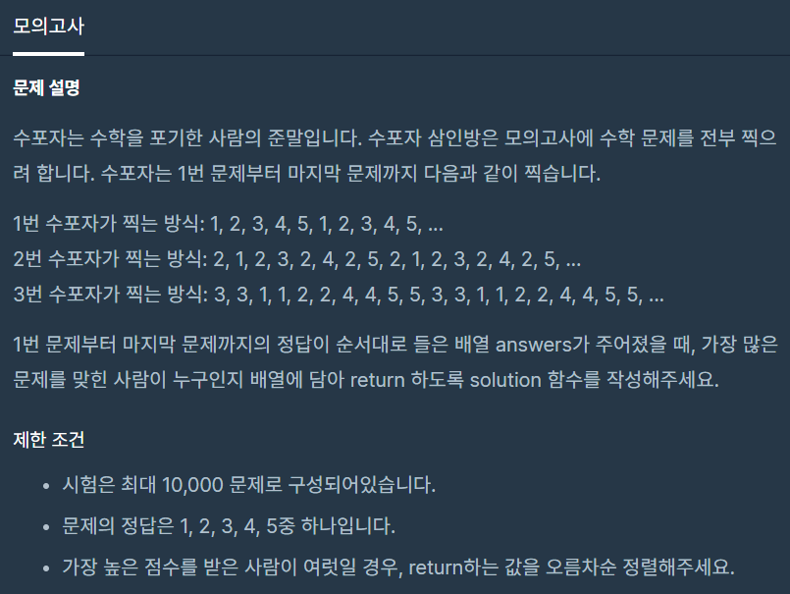

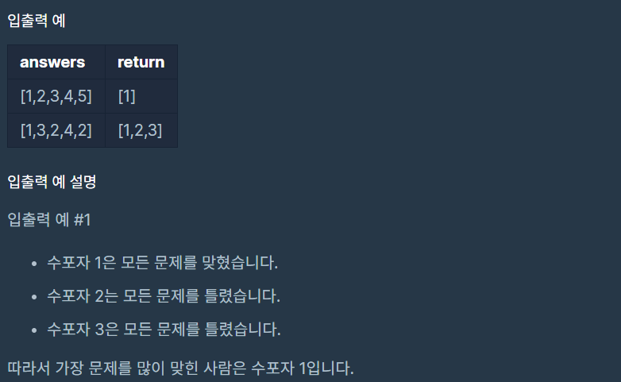

**문제 링크주소 :** <https://programmers.co.kr/learn/courses/30/lessons/42840>

**풀이**

function solution(*answers*) {

    var answer = [];

    var a = [1, 2, 3, 4, 5];

    var b = [2, 1, 2, 3, 2, 4, 2, 5];

    var c = [3, 3, 1, 1, 2, 2, 4, 4, 5, 5];

    var countA =0;

    var countB =0;

    var countC =0;

    for(var j=0; j<*answers*.length; j++){

        if(a[j%a.length]==*answers*[j]){

            countA++;

        }

        if(b[j%b.length]==*answers*[j]){

            countB++;

        }

        if(c[j%c.length]==*answers*[j]){

            countC++;

        }

    }

    if(Math.max(countA,countB,countC)== countA){

        answer.push(1);

    }

    if(Math.max(countA,countB,countC)== countB){

        answer.push(2);

    }

    if(Math.max(countA,countB,countC)== countC){

        answer.push(3);

    }

    return answer;

}

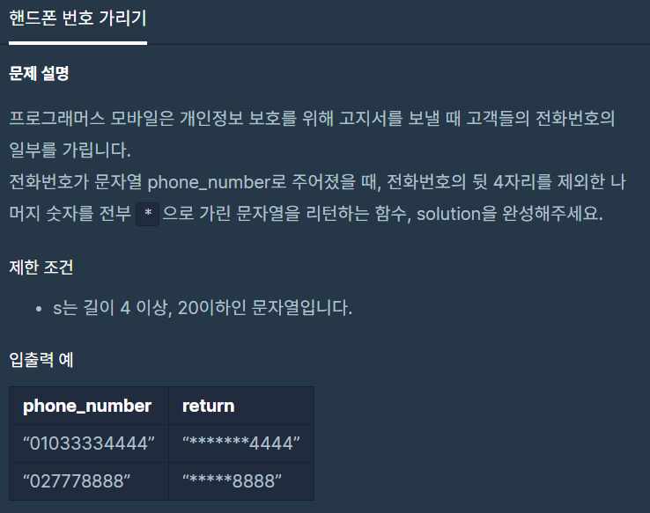

**문제 링크주소 :** <https://programmers.co.kr/learn/courses/30/lessons/12948>

**풀이**

function solution(*phone_number*) {

    var arr = [];

    for(var i=0; i<*phone_number*.length-4; i++){

        arr.push("*");

    }

    arr.push(*phone_number*.slice(-4));

    return arr.join("");

}